Итоговый тест по технологии, 7 класс девочки.
Вставьте в текст пропущенные слова.
1.«Мир делает решительный шаг в сторону перехода на . Если Китай, на который приходится уже треть мирового легкового авторынка, объявит дату перехода на , как это уже сделали Британия, Франция и Норвегия, то её можно будет считать датой финала бензиновой эры».
2. Распределите правильно последовательность первичной обработки рыбы:
а) отделение от рыбы головы, плавников, хвоста
б) оттаивание мороженой рыбы
в) очистка от чешуи
г) пластование или придание рыбе размеров и формы, соответствующих виду кулинарного изделия
д) промывание рыбы холодной проточной водой
е) удаление внутренности
3. Признаки доброкачественности рыбы:
а) рыба имеет легкий запах водоёма
б) жабры с серым налётом
в) консистенция мяса рыбы плотная
г) чешуя плотно прилегает к коже и блестит
4. Как определить, можно ли употреблять в пищу рыбные консервы?
а) определить визуально, посмотрев на содержимое
б) надо посмотреть на срок годности
в) попробовать на вкус
5.Определите продукты питания, богатые витаминами: А, B, C и D, напишите соответствующую букву:

 |  | 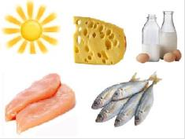 | 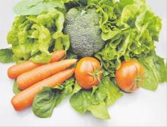
а- | б- | в- | г-

6.Из какой ткани по волокнистому составу изготовлена блуза, если на ярлычке по уходу за изделием изображены такие значки?
а)Назовите три свойства этой ткани.
б)К какой группе волокон относится волокно, из которого производится такая ткань?
в)Приведите пример другого изделия из этой ткани.

7. Что началось раньше − массовое использование персональных компьютеров или общение в сети Интернет?

8. На рисунке изображена система колёс, связанных с ременными передачами. В какую сторону будут вращаться колёса А и В, если колесо С вращается против часовой стрелки.
А

В

С

9. Для приготовления рассола в 1 литре пресной воды растворили 50 г соли. Определите концентрацию соли в рассоле. Запишите решение и ответ. Ответ округлите до десятых.

10.Доход семьи складывается из зарплаты мужа и жены и составляет 80 000 рублей в месяц. Какую зарплату получает жена, если зарплата мужа в 1,5 раза больше зарплаты жены? Запишите решение и ответ.
11.Установите последовательность:
ЭТАПЫ ИЗГОТОВЛЕНИЯ ШВЕЙНОГО ИЗДЕЛИЯ
а) снятие мерок с фигуры человека б) построение чертежа
в) изготовление изделия
д) изготовление выкройки
е) нанесение фасонных особенностей на основу чертежа г) получение деталей кроя
12.Примерку швейного изделия в процессе его пошива проводят:
а) для правильной посадки изделия по фигуре; б) для вшивания молнии;
в) для обработки нижнего среза.
13.К плечевой группе одежды не относят
а) куртку,
б) бриджи,
в) комбинезон ,
г) платье
14.Какие профессии не относятся к швейному производству:
а) повар;
б) модельер;
в) швея;
г) закройщик.
15.Подпишите название срезов
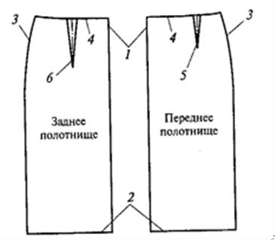
16.После пересаживания комнатное растение следует поставить
а) на подоконник на яркое солнце;
б) на пол в холодном и влажном помещении; в) в теплое слегка затененное место;
г) на балкон на яркое солнце.
17.Что обозначает «макраме» в переводе с турецкого?
а ) плетение;
б) бахрома;
в) петля
18.Для плетения каких изделий используют технику макраме?
19.На что указывает номер пряжи?
а) на номер контролера;
б) на дату выпуска;
в) на толщину нити;
г) на вес пряжи.
20.Стирать пряжу рекомендуется:
а) в горячей воде с содой
б) в холодной воде с мылом
в) стирать пряжу не рекомендуется
в) в теплой воде с растворенным стиральным порошком, для ручной стирки

